Tester la connectivité réseau
L'outil de diagnostic exécute un test pour aider à résoudre vos problèmes de connectivité réseau.
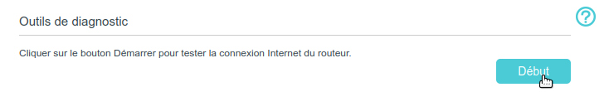
Connectez-vous sur http://tplinkmodem.net avec le mot de passe du routeur.Onglet Avancée, ouvrez Outils système > Diagnostics.Cliquez sur le bouton Début pour tester la connexion Internet du routeur :

Voir aussi
(en) //www.tp-link.com/us/user-guides/Archer-MR400_V3/

Basé sur << Archer MR400 V3 User Guide >> par tp-link.com.

